**Two guests are having a meal at your restaurant.**

**waiter** *(begrüßt die Gäste, fragt, ob sie jetzt bestellen möchten): _______________________*

*___________________________________________________________________________*

**guest 1** *(sagt, dass sie jetzt bestellen möchten und sie mit einer Suppe anfangen möchte, erkundigt sich, was „Kürbiscremesuppe“ bedeutet):* __________________________________

___________________________________________________________________________

**waiter** *(erklärt der Gästin, was die „Kürbiscremesuppe“ ist*): __________________________

___________________________________________________________________________

**guest 1** (*findet die Suppe gut und fragt ihren Mann, was er haben möchte):* ______________

___________________________________________________________________________

**guest 2** *(er mag keine Suppe als Vorspeise und fragt den Kellner, ob sie auch Fisch anbieten):* ___________________________________________________________________________

**waiter** *(bietet zwei verschiedene Vorspeisen mit Fisch an):* ____________________________

___________________________________________________________________________

**guest 2** *(wählt eine Vorspeise aus und sagt, dass sie gerne einen deutschen Wein probieren möchten, fragt nach Empfehlungen):* _____________________________________________

___________________________________________________________________________

**waiter** *(macht Weinempfehlungen):* _____________________________________________

**guest 2** *(wählt einen Wein aus):* _________________________________________________

**waiter** *(fragt, was sie als Hauptspeise bestellen möchten):* ____________________________

___________________________________________________________________________

**guest 1 and guest 2** *(wählen ihre Hauptspeise)*: ____________________________________

______________________________________________________________________________________________________________________________________________________

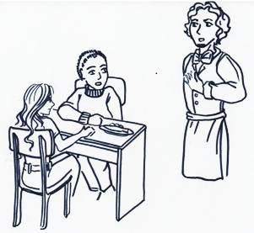**waiter** (*bedankt sich für die Bestellung*): ___________________________________________

*… (hier können Sie das Gespräch beliebig fortsetzen, z. B.*

*Gäste haben eine Beschwerde oder sie fragen nach der*

*Rechnung usw.)*